OBRAZAC 1

Ministarstvo unutrašnjih poslova
Broj iz evidencije postupaka javnih nabavki: 100/24
Redni broj iz Plana javnih nabavki : 165
Mjesto i datum: 27.12.2024. godine

Na osnovu člana 53 stav 3 Zakona o javnim nabavkama („Službeni list CG“, br. 74/19 i 3/23) Ministarstvo unutrašnjih poslova objavljuje

TENDERSKU DOKUMENTACIJU
ZA OTVORENI POSTUPAK JAVNE NABAVKE

USLUGE IZRADE APLIKATIVNIH RJEŠENJA

Predmet nabavke se nabavlja:

po partijama

- POZIV ZA NADMETANJE

- Podaci o naručiocu;
- Podaci o postupku i predmetu javne nabavke:
  - Vrsta postupka,
  - Predmet javne nabavke (vrsta predmeta, naziv i opis predmeta),
  - Procijenjena vrijednost predmeta nabavke,
  - Način nabavke:
- Po partijama,,
  - Uslovi za učešće u postupku javne nabavke i posebni osnovi za isključenje,
  - Kriterijum za izbor najpovoljnije ponude,
  - Način, mjesto i vrijeme podnošenja ponuda i otvaranja ponuda,
  - Rok za donošenje odluke o izboru,
  - Rok važenja ponude,
  - Garancija ponude

- TEHNIČKA SPECIFIKACIJA PREDMETA JAVNE NABAVKE

- Naziv i opis predmeta nabavke u cjelini, po partijama i stavkama sa bitnim karakteristikama
- Zahtjevi u pogledu načina izvršavanja predmeta nabavke koji su od značaja za sačinjavanje ponude i izvršenje ugovora

- DODATNE INFORMACIJE O PREDMETU I POSTUPKU NABAVKE

Procijenjena vrijednost predmenta nabavke:

Procijenjena vrijednost predmeta nabavke bez zaključivanja okvirnog sporazuma:
Za Partiju 1: Procijenja vrijednost partije iznosi 75.000,00 EUR bez uračunatog PDV-a;
Za Partiju 2: Procijenja vrijednost partije iznosi 40.000,00 EUR bez uračunatog PDV-a;
Za Partiju 3: Procijenja vrijednost partije iznosi 10.000,00 EUR bez uračunatog PDV-a;
Za Partiju 4: Procijenja vrijednost partije iznosi 40.000,00 EUR bez uračunatog PDV-a;
Ukupna vrijednost iznosi 165.000,00 EUR bez uračunatog PDV-a;

ZAKLJUČIVANJE OKVIRNOG SPORAZUMA

Zaključiće se okvirni sporazum:

ne

PONUDA SA VARIJANTAMA

Mogućnost podnošenja ponude sa varijantama

Varijante ponude nijesu dozvoljene i neće biti razmatrane.

REZERVISANA NABAVKA

Ne

- NAČIN UTVRĐIVANJA EKVIVALENTNOSTI

Način utvrđivanja ekvivalentnosti: /
- OSNOVI ZA OBAVEZNO ISKLJUČENJE IZ POSTUPKA JAVNE NABAVKE

Privredni subjekat će se isključiti iz postupka javne nabavke, ako:
- je vršio neprimjeren uticaj u smislu člana 38 stav 2 tačka 1 ovog zakona;
- postoji sukob interesa iz člana 41 stav 1 tačka 2 ili člana 42 ovog zakona;
- ne ispunjava uslov iz člana 99 ovog zakona;
- ne ispunjava uslov iz čl. 102, 104 ili 106 ovog zakona predviđen tenderskom dokumentacijom;
- nije dostavio izjavu privrednog subjekta ili dostavljena izjava ne sadrži informacije i podatke tražene tenderskom dokumentacijom ili je nepravilno sačinjena;
- postoji razlog na osnovu kojeg se smatra da je odustao od prijave, odnosno ponude, a koji je propisan članom 120 stav 15 ovog zakona;
- nije dostavio garanciju ponude ili nije dostavio garanciju ponude na način predviđen tenderskom dokumentacijom u skladu sa članom 122 st. 2, 3 ili 4 ovog zakona ili je dostavio garanciju ponude na manji iznos od traženog ili je ta garancija neispravna; i/ili
- postoji drugi razlog propisan ovim zakonom.
- SREDSTVA FINANSIJSKOG OBEZBJEĐENJA UGOVORA O JAVNOJ NABAVCI

Ponuđač čija ponuda bude izabrana kao najpovoljnija je dužan da uz potpisan ugovor o javnoj nabavci dostavi naručiocu:
garanciju za dobro izvršenje ugovora: Izvršilac se obavezuje da naručiocu u roku od 15 (petnaest) dana dostavi neopozivu, bezuslovnu i naplativu na prvi poziv Garanciju za dobro izvršenje ugovora na iznos od 10 % od ukupne vrijednosti Ugovora sa rokom važnosti 60 dana dužim od ugovorenog roka i koju naručilac može aktivirati u svakom momentu kada nastupi neki od razloga za raskid ovog ugovora.

- METODOLOGIJA VREDNOVANJA PONUDA

Naručilac će u postupku javne nabavki izabrati ekonomski najpovoljniju ponudu, primjenom pristupa isplativosti, po osnovu kriterijuma:
Za Partije 1, 2, 3 i 4:

odnos cijene i kvaliteta

Vrednovanje ponuda po kriterijumu odnos cijene i kvaliteta, primjenom relativnog (proporcionalnog) metoda vršiće se na sljedeći način:
- parametar najniža ponuđena cijena vrednovaće se na sljedeći način:

Maksimalan broj bodova po ovom parametru je 90.

Maksimalan broj bodova, po ovom parametru dodjeljuje se ponuđaču koji je ponudio najnižu cijenu bez pdv-a, dok se bodovi ostalim ponuđačima, po ovom parametru, dodijeljuju proporcionalno, u odnosu na najnižu ponuđenu cijenu bez pdv-a, po formuli:

Najniža ponuđena cijena bez pdv-a
Broj bodova = ------------------------------------------------------------------- x 90
Ponuđena cijena bez pdv-a
Ako je ponuđena cijena 0,00 EUR-a prilikom vrednovanja te cijene po parametru najniža ponuđena cijena uzima se da je ponuđena cijena 0,01 EUR.

- parametar kvalitet vrednovaće se na sljedeći način:

Maksimalan broj bodova po ovom parametru je 10, u okviru kojeg će se bodovati sljedeće:

- Iskustvo stručnih lica kojima će biti povjereno izvršeje predmeta nabavke........... 10 bodova

Maksimalan broj bodova, po ovom parametru dodjeljuje se ponuđaču koji je dostavio najveći broj referenci/potvrda kojima se potvrđuje da su stručna lica kojima će biti povjereno izvršenje predmeta nabavke bila angažovana na izvršenju istih ili sličnih poslova iz oblasti predmeta nabavke. Pod sličnim poslovima podrazumijevaju se poslovi na projektovanju, implementaciji, održavanju i praćenju IT sistema, dok se bodovi ostalim ponuđačima, po ovom parametru, dodijeljuju proporcionalno, u odnosu na najveći broj referenci/potvrda stručnih lica kojima će biti povjereno izvršenje predmeta nabavke, po formuli:

Broj referenci/potvrda stručnih lica kojima će biti povjereno
izvršenje predmeta nabavke
Broj bodova = ----------------------------------------------------------- x 10

Najveći broj referenci/potvrda stručnih lica kojima će biti
povjereno izvršenje predmeta nabavke

Kao osnov za vrednovanje navedenog parametra, uzimaju se dostavljeni dokazi (reference/potvrde) stručnih lica (minimum stručnih i kadrovskih kapaciteta koji su potrebni za izvršenje ugovora - zahtijevano u dijelu stručne i tehničke sposobnosti) kojima će biti povjereno izvršenje predmeta nabavke, iznad predviđenih minimalnih zahtjeva stručne i tehničke sposobnosti (minimum po jedna referenca/potvrda (za svako angažovano stručno lice) o angažovanju na izvršenju istih ili sličnih poslova iz oblasti predmeta nabavke). Pod sličnim poslovima podrazumijevaju se poslovi na projektovanju, implementaciji, održavanju i praćenju IT sistema. Zahtijevano se dokazuje dostavljanjem dokaza nadležnog organa i/ili ovlašćene organizacije, odnosno pravnog lica, u skladu sa odredbama Pravilnika o metodologiji načina vrednovanja ponuda u postupku javnih nabavki ("Službeni list Crne Gore", br. 74/20, 71/23).

Dostavljene reference/potvrde bodovaće se kumulativno za sva stručna lica (minimum stručnih i kadrovskih kapaciteta koji su potrebni za izvršenje ugovora - zahtijevano u dijelu stručne i tehničke sposobnosti).

- JEZIK PONUDE

Ponuda se sačinjava na:

crnogorski jezik i drugi jezik koji je u službenoj upotrebi u Crnoj Gori, u skladu sa Ustavom i zakonom.

- NAČIN, MJESTO I VRIJEME PODNOŠENJA PONUDA I OTVARANJA PONUDA

Ponude se podnose preko ESJN-a zaključno sa danom 31.01.2025. godine do 10.00 h.
Otvaranje ponuda održaće se dana 31.01.2025. godine u 10.00 h.

Dio ponude koje se ne dostavlja preko ESJN-a, a odnosi se na garanciju ponude dostavlja se:
- neposrednom predajom na arhivi naručioca, na adresi Bulevar Svetog Petra Cetinjskog broj 22, Podgorica, kancelarija broj 12, kod službenika za javne nabavke;
- preporučenom pošiljkom sa povratnicom na adresi Bulevar Svetog Petra Cetinjskog broj 22, Podgorica, radnim danima od 07 do 15 h, zaključno sa danom 31.01.2025. godine do 10.00 h.
- USLOVI ZA AKTIVIRANJE GARANCIJE PONUDE

Garancija ponude će se aktivirati ako ponuđač:
1) odustane od ponude u roku važenja ponude i/ili
2) odbije da zaključi ugovor o javnoj nabavci ili okvirni sporazum.

- TAJNOST PODATAKA

Tenderska dokumentacija sadrži tajne podatke

ne

- UPUTSTVO ZA SAČINJAVANJE PONUDE

Ponude se sačinjava u ESJN u skladu sa tenderskom dokumentacijom i važećim Pravilnikom o sadržaju ponude i uputstvu za sačinjavanje i podnošenje ponude.
Ispunjenost uslova za učešće u postupku javne nabavke dokazuje se izjavom privrednog subjekta, koja se sačinjava na obrascu datom u Pravilniku o obrascu izjave privrednog subjekta.
Ponuđač je dužan da tačno, potpuno, pravilno i nedvosmisleno popuni Izjavu privrednog subjekta u skladu sa zahtjevima iz tenderske dokumentacije.

- NAČIN ZAKLJUČIVANJA I IZMJENE UGOVORA O JAVNOJ NABAVCI

Naručilac zaključuje ugovor o javnoj nabavci u pisanom ili elektronskom obliku sa ponuđačem čija je ponuda izabrana kao najpovoljnija, nakon izvršnosti odluke o izboru najpovoljnije ponude.

Ugovor o javnoj nabavci mora da bude u skladu sa uslovima utvrđenim tenderskom dokumentacijom, izabranom ponudom i odlukom o izboru najpovoljnije ponude, osim u pogledu iskazivanja PDV-a.

Ugovor između naručioca i ponuđača čija je ponuda izabrana kao najpovoljnija, pored uslova koji su propisani ovom tenderskom dokumentacijom, će sadržati i sljedeće:

- Podatke o naručiocu i ponuđaču/izvršiocu;
- Osnov ugovora;
- Predmet ugovora;
- Ugovorenu vrijednost sa pdv-om (ugovorena vrijednost bez pdv-a, vrijednost pdv-a);
- Ugovor o javnoj nabavci koji je zaključen uz kršenje antikorupcijskog pravila ništav je u skladu sa članom 38 Zakona o javnim nabavkama (“Sl.list CG” br. 74/19).
- Primjenu propisa (za sve što nije predviđeno Ugovorom i odredbama ZJN, shodno se primjenjuju odredbe Zakona o obligacionim odnosima i drugih pozitivnih propisa);
- Sudsku nadležnost (saglasnost ugovornih strana da eventualne sporove povodom Ugovora rješavaju sporazumom, u protivnom, ugovara se nadležnost stvarno nadležnog suda u Podgorici).

Raskid Ugovora:

Ukoliko jedna od ugovorenih strana ne izvršava svoje ugovorene obaveze iz ovog Ugovora, druga ugovorna strana može raskinuti ovaj Ugovor, uz prethodno pismeno upozorenje druge strane, a sve posljedice eventualnog raskida ovog Ugovora, snosiće ugovorna strana koja nije izvršila svoje obaveze.

Naručilac je obavezan da u slučaju uočavanja propusta u obavljanju posla pisanim putem pozove dobavljača i da putem Zapisnika zajednički konstatuju uzrok i obim uočenih propusta.
- ZAHTJEV ZA POJAŠNJENJE ILI IZMJENU I DOPUNU TENDERSKE DOKUMENTACIJE

Privredni subjekat može da predloži naručiocu da izmijeni i/ili dopuni tendersku dokumentaciju, u roku od osam dana od dana objavljivanja, odnosno dostavljanja tenderske dokumentacije u skladu sa članom 94 st. 4 i 5 Zakona o javnim nabavkama.

Privredni subjekat ima pravo da pisanim zahtjevom traži od naručioca pojašnjenje tenderske dokumentacije najkasnije deset dana prije isteka roka određenog za dostavljanje ponuda.

Zahtjev se podnosi isključivo putem ESJN-a.

- IZJAVA NARUČIOCA O NEPOSTOJANJU SUKOBA INTERESA

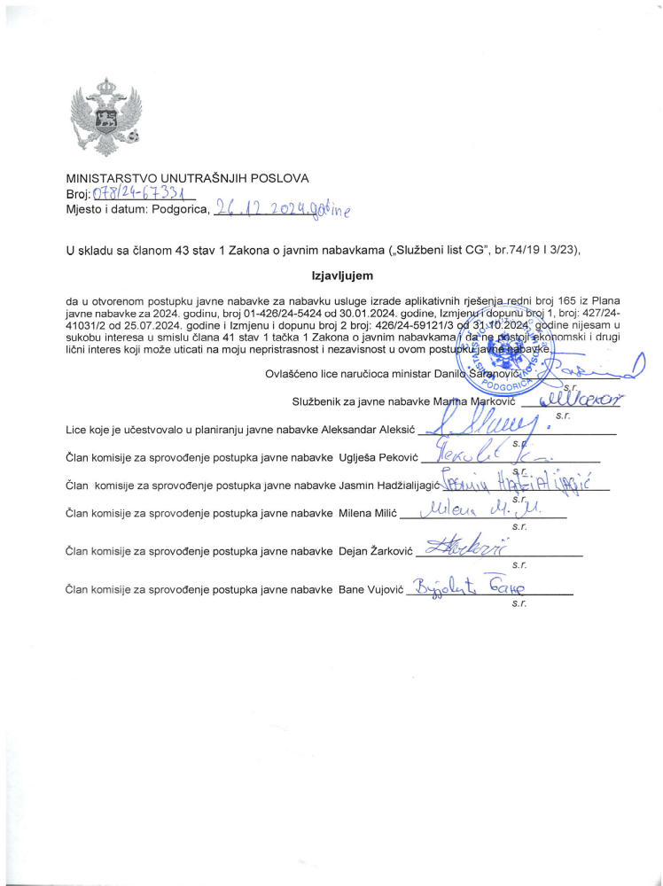
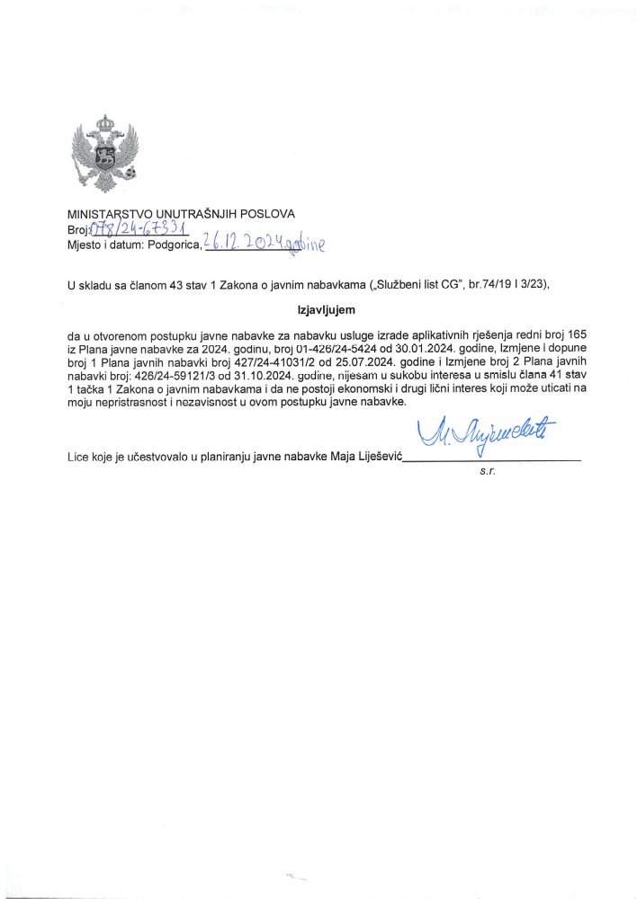
- UPUTSTVO O PRAVNOM SREDSTVU

Privredni subjekat može da izjavi žalbu protiv ove tenderske dokumentacije Komisiji za zaštitu prava:
1) u roku od 20 dana od dana objavljivanja, odnosno dostavljanja tenderske dokumentacije ili izmjene i dopune tenderske dokumentacije, ako je rok za podnošenje prijava za kvalifikaciju, odnosno ponuda najmanje 30 dana od dana objavljivanja, odnosno dostavljanja tenderske dokumentacije ili izmjene i dopune tenderske dokumentacije;
2) u roku od deset dana od dana objavljivanja, odnosno dostavljanja tenderske dokumentacije ili izmjene i dopune tenderske dokumentacije, ako je rok za podnošenje prijava za kvalifikaciju, odnosno ponuda najmanje 15 dana od dana objavljivanja, odnosno dostavljanja tenderske dokumentacije ili izmjene i dopune tenderske dokumentacije;
3) do isteka polovine roka za podnošenje prijava za kvalifikaciju, odnosno ponuda, ako je rok za podnošenje prijava za kvalifikaciju, odnosno ponuda kraći od 15 dana od dana objavljivanja, odnosno dostavljanja tenderske dokumentacije ili izmjene i dopune tenderske dokumentacije, a u slučaju da je posljednji dan roka za podnošenje ponuda kraći od 24 časa, smatra se da rok ističe istekom tog dana.

Žalba se izjavljuje preko naručioca neposredno putem ESJN-a. Žalba koja nije podnesena na naprijed predviđeni način biće odbijena kao nedozvoljena.

Podnosilac žalbe je dužan da uz žalbu priloži dokaz o uplati naknade za vođenje postupka u iznosu od 1% od procijenjene vrijednosti javne nabavke, a najviše 20.000,00 eura, na žiro račun Komisije za zaštitu prava broj 530-20240-15 kod NLB Montenegro banke A.D.

Ukoliko je predmet nabavke podijeljen po partijama, a žalba se odnosi samo na određenu/e partiju/e, naknada se plaća u iznosu 1% od procijenjene vrijednosti javne nabavke te/tih partije/a.

Instrukcije za plaćanje naknade za vođenje postupka od strane žalilaca iz inostranstva nalaze se na internet stranici Komisije za zaštitu prava nabavki http://www.kontrola-nabavki.me/.“.

Podatke iz tačke 1. Poziv za nadmetanje naručilac neposredno UNOSI na ESJN elektronskim putem;
U slučaju podjele predmeta nabavke po partijama i zaključivanja okvirnog sporazuma, podaci o procijenjenoj vrijednosti dati su i u dodatnim infomacijama;
Podatke iz tačke 2. Tehnička specifikacija predmeta javne nabavke naručilac neposredno UNOSI na ESJN elektronskim putem;
Djelove tenderske dokumentacije iz tačke 3. - 16. naručilac sačinjava u formi word/PDF dokumenta i objavljuje unošenjem (attachment) dokumenta na ESJN;
Procijenjena vrijednost se iskazuje bez PDV-a uključujući i sve troškove, nagrade i moguća obnavljanja ugovora na osnovu okvirnog sporazuma.
Ukoliko se ne predvidja zaključivanje okvirnog sporazuma cijelu sekciju brisati iz tenderske dokumentacije
Naručilac određuje jedan kriterijum za izbor najpovoljnije ponude, a ostale ponuđene opcije briše
Ukoliko je predviđeno zaključivanje okvirnog sporazuma, garancija ponude se dostavlja na iznos procijenjene vrijednosti predmeta javne nabavke za vrijeme trajanja okvirnog sporazuma
U ovom dijelu moguće je i predvidjeti raskid ugovora, ugovorne kazne i ostale elemente ugovora

